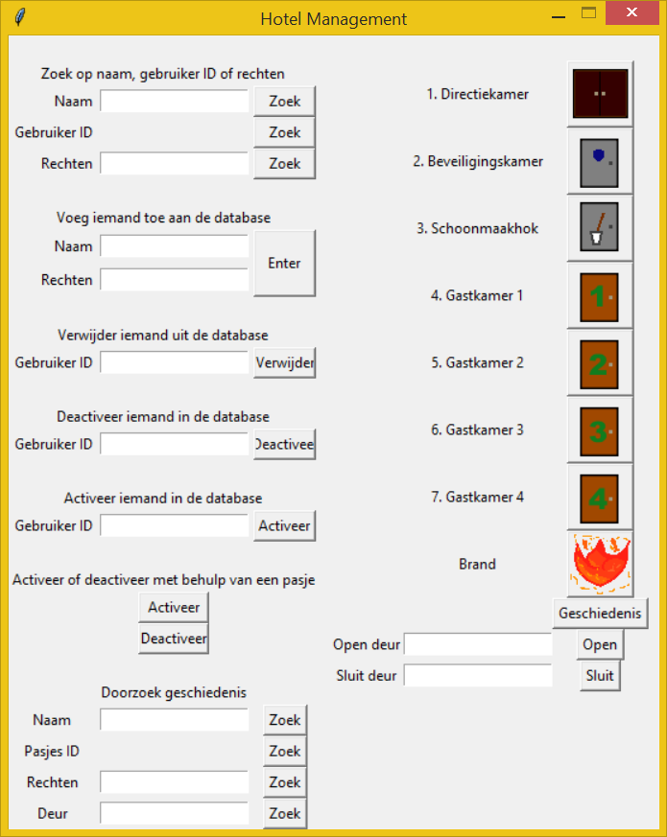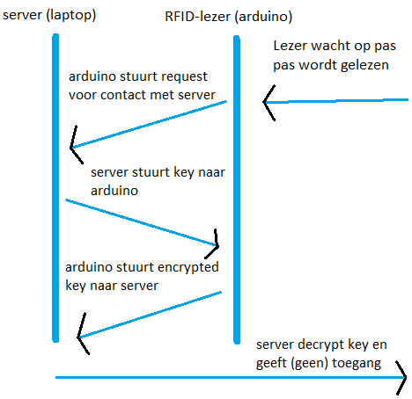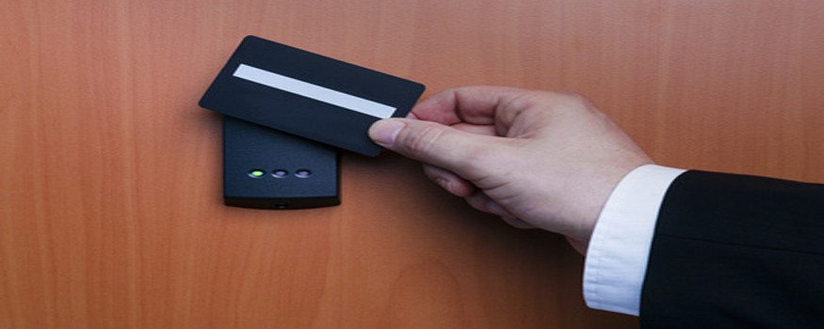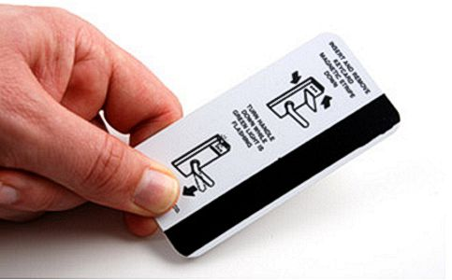

* Duidelijk
* Opties voor:
  + Toevoegen/verwijderen users
  + Opvragen data users
  + **Brand simuleren**
  + Activeren en deactiveren (met User ID of met pasje)
  + Geschiedenis opvragen

## Problemen die we zijn tegengekomen

* Communicatie tussen Arduino en Python
* De versleuteling tussen de Arduino en de computer
  + De communicatie tussen de Arduino en de computer gaat in bytes en de berekeningen moeten met integers.
* Veel kleine (grappige) bugs

**Eisen**

# Encryptie

* Challenge wordt naar de scanner verstuurd
* Arduino encrypt hiermee de Card ID
* Python decrypt de ciphertext
* Server vergelijkt en bepaalt toegang/geen toegang

**Graphical user interface**

* RFID-tags kunnen uitlezen
* Het ID van een RFID-tag naar de computer kunnen versturen
* ID van een pasje kunnen vergelijken met users in een database om autorisatie te bepalen
* User ID’s toevoegen aan en verwijderen uit de database
* Verschillende rechten voor verschillende users
* Alarmknop
* Geschiedenis bijhouden
* Graphical User Interface
* Pasjes kunnen ge(de)activeerd worden

**Wensen**

***WORD NU HOTELEIGENAAR!***

**Project beveiligde pasjes**

Een beveiligd pasjessysteem voor een hotel dat zorgt voor een veilige ervaring!

Dennis Cai, Jan-Willem Nijhuis, Jeroen Weener, Jetse Schoffelmeer, Joël Ledelay, Menno Schober (Groep 18)

©Kampioenen 2014